淡江時報 第 1181 期
練就個人獨有嗓音 潘越雲傳唱優美情歌
學習新視界
【記者林庭安、舒宜萍淡水校園報導】「我是不是你最疼愛的人，你為什麼不說話？握住是你冰冷的手，動也不動讓我好難過……」名歌手、中國文化大學音樂系助理教授潘越雲以溫柔的嗓音，於4日16日下午3時在驚聲國際會議廳，唱出成名曲之一，熟悉的旋律讓現場同學沉醉在歌聲中。歷史系副教授李月娥邀請潘越雲，主講「音樂的人生 越來越美好」，她以流行音樂人的角度，分享歌唱技巧與出道44年以來的心路歷程。

從小愛聽音樂的潘越雲指出，唱歌時須先找到「氣息支持點」，即吸氣、吐氣的交替運用，唱歌時才能支撐到呈現完整的歌詞，如果氣息不夠，會導致歌聲顫抖、音色改變等缺陷，應利用每個人獨一無二的聲音，無論洗澡、騎車或走路時，大口吸氣慢慢放，把聲音愈練愈長，並注意共鳴腔的位置。唯有使用輕鬆、自然的歌唱方式，才能傳播出有特色、優美自然的聲音。

她特別偏好歌詞優美的情歌，可以提升藝術修養，也坦白表態：「不會唱RAP，但我欣賞周杰倫的才華。」提及林俊杰《修煉愛情》的歌詞，能領略其深情；回顧30年前滾石大合唱《明天會更好》，創作背景與錄製的意義；其膾炙人口的歌曲《純情青春夢》傳達女性自主意識；邰肇玫是摯友兼伯樂、提拔她成為滾石第一位簽約歌手；鄭華娟當年滾石有她在就有笑聲，為她製作的《謝謝你曾經愛我》，陪伴著許多人長大。

依然留著近1米長髮的潘越雲，提及小時候住高雄西子灣，喜歡看海、看夕陽，現在仍是一樣，因此長住淡水，愛上這兒的優閒景致。她說著曾在演唱會中，被舞群不小心踩掉了有線麥克風，機智的她不動聲色，在恰當時機接唱；也曾在表演中高跟鞋突然掉了，無法走到舞台中央的糗事，讓臺下同學聽得津津有味。

化材四陳立恩詢問現今唱片市場經營模式，潘越雲表示，現今已然全球皆是載體，靠的是點閱率，仍可有版稅收入。以前花大錢製作唱片、培養新人已不復存在，但她還會買黑膠、CD，喜歡唱片的設計。水環四王嘉佑表示，之前並不了解唱歌細節及技巧，聽潘越雲的講解，讓他非常受用，印象深刻的是，潘越雲講述與滾石唱片簽約及出道過程，了解她如何從一介平民，憑藉自身努力成為知名歌手。
2024/04/22

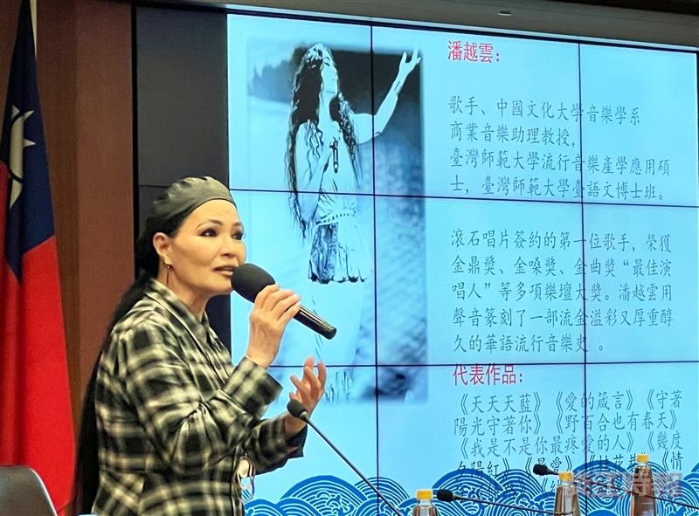
歷史系邀請名歌手、中國文化大學音樂系助理教授潘越雲，以溫柔的嗓音，主講「音樂的人生 越來越美好」。（攝影／舒宜萍）

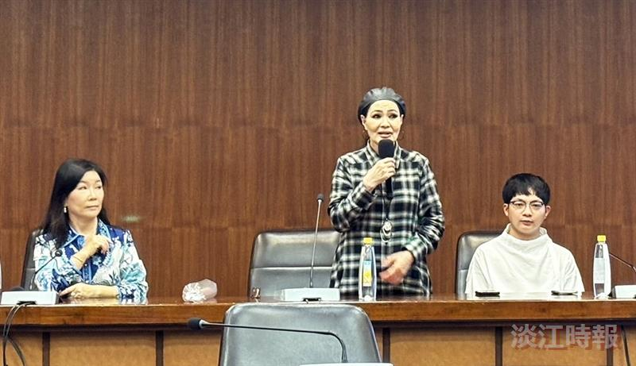
歷史系兼任副教授李月娥（左）邀請名歌手、中國文化大學音樂系助理教授潘越雲（中），以溫柔的嗓音，主講「音樂的人生 越來越美好」。（攝影／林庭安）

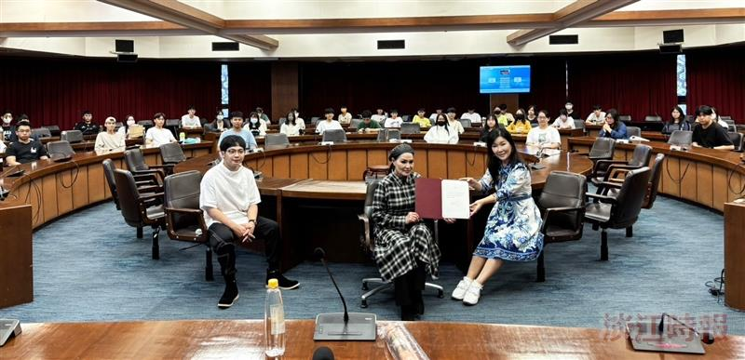
歷史系邀請潘越雲演講後，與同學大合照。（攝影／林庭安）

